МИНИСТЕРСТВО СЕЛЬСКОГО ХОЗЯЙСТВА
РОССИЙСКОЙ ФЕДЕРАЦИИ

Департамент научно-технологической политики и образования

Федеральное государственное бюджетное учреждение

СЕВЕРО-КАВКАЗСКАЯ ГОСУДАРСТВЕННАЯ ЗОНАЛЬНАЯ

МАШИНОИСПЫТАТЕЛЬНАЯ СТАНЦИЯ

Протокол испытаний
№ 11-30-13 (4020322)

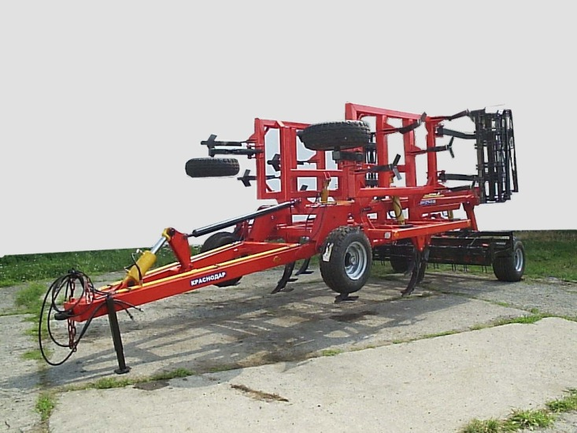

КУЛЬТИВАТОР СТЕРНЕВОЙ УНИВЕРСАЛЬНЫЙ КСУ-6

Изготовитель (разработчик) | Адрес
ООО «БДМ-Агро» | 350007, г. Краснодар,  ул. 40 лет Победы, д.39

Результаты испытаний (краткие)
Культиватор стерневой универсальный КСУ-6
Назначение | Культиватор стерневой универсальный КСУ-6 предназначен для предпосевной обработки почвы под зерновые, технические и кормовые культуры во всех почвенно-климатических зонах России при влажности почвы не более 30%, с уклоном поверхности поля не более 10^{о} и твердостью почвы в обрабатываемом слое не более 1,5 МПа.  В комплектации с цельной лапой-стрелой культиватор предназначен для рыхления почвы на глубину 5…10 см и уничтожения сорняков.  В комплектации со сборной лапой: лапа-перо и лапа-стрела культиватор предназначен для рыхления почвы на глубину 8…22 см и уничтожения сорняков, в том числе, по стерне сразу после уборки урожая.  В комплектации со сборной лапой: лапа-перо + отвал (лапа-стрела снята) культиватор предназначен для разрушения плужной подошвы и глубокого рыхления на глубину 20…25 см с целью накопления влаги в осенне-зимний период
Устройство | Культиватор КСУ-6 состоит из: несущей рамы, на которую сверху монтируется ферма центральной рамы, прицепа, который служит для подсоединения культиватора к трактору, левого и правого боковых крыльев, опорных колес с механизмом регулировки глубины обработки, двух секций прикатывающих катков и выравнивателя с пружинными пальцами.  Сзади фермы центральной рамы крепится механизм транспортных колес, предназначенный для транспортировки культиватора.  На брусьях центральной и боковых рам культиватора расположены рабочие органы. Рабочий орган имеет стойку с закрепленной на ней сборной стрельчатой лапой, состоящей из отвала, лапы-стрелы, лапы-пера. Стойка установлена в кронштейне, приваренном к раме культиватора. Регулировка угла резания лап осуществляется перестановкой стойки в отверстиях кронштейна.  Гидросистема культиватора КСУ-6 состоит из двух гидроцилиндров для перевода боковых секций в транспортное или рабочее положение, одного гидроцилиндра шасси и одного гидроцилиндра прицепа, гидротрассы и запорной арматуры.  Технологический процесс, выполняемый культиватором КСУ-6, заключается в следующем: при движении культиватора по полю рабочие органы рыхлят почву на заданную глубину, подрезают сорняки, а расположенное сзади выравнивающее устройство в виде выравнивателя с пружинными спицами и вращающихся катков выравнивает борозды, которые образуются после прохода рабочих органов, разрушает почвенные комки, и частично, прикатывает поверхностный слой почвы.
Качество работы
Глубина обработки, в комплектации «лапа-перо + отвал», см |  | 23,6
Стандартное отклонение глубины обработки, ±см |  | 1,5
Гребнистость поверхности почвы, см |  | 2,8
Подрезание сорных растений, % |  | 100
Забивание и залипание рабочих органов |  | Не наблюдалось
Производительность за 1 ч, га,  - основного времени  - сменного времени |  | 4,66  3,60
Условия эксплуатации:
- навеска (присоединение) на трактор (способ агрегатирования) |  | Полуприцепной
- перевод в рабочее и транспортное положения |  | Гидравлический
- настройка рабочих органов |  | Регулировочными винтами
- время подготовки машины к работе (прицепки), ч |  | 0,15
Агрегатирование |  | Тракторы кл.4…8 (К-701)
Потребляемая мощность, кВт |  | 134,3
Трудоемкость ежесменного ТО, чел.-ч |  | 0,33
Эксплуатационная надежность |  | Удовлетворительная
Удобство управления |  | Удобно
Безопасность выполнения работ |  | Обеспечена

Техническая характеристика
Показатели | Численные значения
Габаритные размеры культиватора КСУ-6, мм:  в рабочем положении  - длина  - ширина  - высота  в транспортном положении  - длина  - ширина  - высота | 9090  5850  1280  8520  3420  3020
Ширина захвата, м | 5,76
Глубина обработки, см | До 25
Масса культиватора КСУ-6 с полным комплектом рабочих органов, кг:  - конструкционная | 5220
Рабочая скорость, км/ч | До 10

Результаты испытаний
Качество работы | Показатели качества работы определялись на рыхлении стерни гороха на глубину 23…25 см в комплектации «лапа-перо + отвал». Культиватор агрегатировался с колесным трактором К-701. Из показателей качества работы следует, что глубина обработки (23,6 см) соответствовала ТУ (до 25 см). При этом получена хорошая устойчивость хода рабочих органов  (± 1,5 см). Качество крошения (97,0 %) укладывается в допустимый предел (не менее 80 %). Орудие полностью подрезает сорную растительность, что соответствует ТУ (100 %). После прохода агрегата остаётся хорошо выровненная поверхность почвы. Гребнистость (2,8 см) находится в пределах требований ТУ (не более 8 см). Заделка растительных и пожнивных остатков (50,2 %) соответствует ТУ (не менее 50 %). Заметного увеличения эрозионно-опасных частиц почвы после прохода агрегата не выявлено. Забивания и залипания рабочих органов не наблюдались.  Таким образом, культиватор КСУ-6 по качеству работы полностью соответствовал предъявляемым требованиям
Производительность | На рыхлении стерни гороха культиватор в агрегате с трактором К-701 показал производительность в час основного времени равную 4,66 га при рабочей скорости 8,32 км/ч, что соответствует требованиям ТУ (W_{o}- не менее 4,66 га/ч и V_{р}- до 10,0 км/ч) и СТО АИСТ 4.6 (W_{o} – 2,8…5,6 га/ч и V_{р} – до 10,0 км/ч).  Производительность в час сменного времени – 3,60 га. Такое снижение сменной производительности против основной произошло за счет введения в структуру сменного времени затрат времени на техническое обслуживание агрегата, нормируемых затрат времени на холостые переезды в начале и конце смены и отдых механизатора.  Эксплуатационная производительность –3,47 га/ч, что ниже требований ТУ (не менее 3,72 га/ч) из-за затрат времени на периодическое техническое обслуживание и устранение технических отказов.  Технологический процесс выполнялся устойчиво, что подтверждает коэффициент надежности технологического процесса, равный 1,0 при требованиях не менее 0,90 - по ТУ и 0,99 - по СТО АИСТ 1.12.  Удельный расход топлива за время сменной работы составил 11,35 кг/га
Безопасность движения | Культиватор КСУ-6 имеет шесть несоответствий требованиям ГОСТ Р 53489 по пяти пунктам:  - расположение переднего правого световозвращателя от габаритной ширины культиватора 670 мм, при требовании ГОСТ - не более 400 мм;  - расстояние между боковыми световозвращателями составляет 4000 мм при нормативе - не более 3000 мм;  - расстояние между задними световозвращателями – 2600 мм при нормативе - не более 2000 мм;  - знак ограничения максимальной скорости выполнен с отклонениями от требований ГОСТ диаметр знака 55 мм, при допустимых значениях от 160 до 250 мм;  - на видимых местах элементов конструкции не нанесены надписи по технике безопасности;  - инструкция по эксплуатации не соответствует пункту 6.5 ГОСТ Р ИСО 12100-2
Техническое обслуживание | Проведение операций технического обслуживания затруднений не вызывает

Заключение по результатам испытаний
Культиватор КСУ-6 в агрегате с трактором К-701 устойчиво выполняет технологический процесс.
- агротехнические показатели качества работы культиватора КСУ-6 в комплектации рабочего органа «лапа-перо + отвал» в агрегате с трактором К-701 соответствовали нормативным значениям:
- по энергетическим показателям культиватор КСУ-6 в комплектации рабочими органами «лапа-перо + отвал» удовлетворительно агрегатируется с трактором К-701 при культивации стерни гороха на глубину обработки 23…25 см;
- наработка на отказ составила 92,5 ч, что не соответствует требованиям ТУ (100 ч). Коэффициент готовности по оперативному времени составил 0,98, при требовании ТУ - не менее 0,97. Коэффициент готовности с учётом организационного времени составил 0,97;
- оценкой безопасности и эргономичности конструкции установлено, что культиватор КСУ-6 не соответствует ГОСТ Р 53489 по пяти пунктам.
Для обеспечения выполнения технологического процесса в комплектации культиватора стрельчатыми лапами, заводу-изготовителю необходимо разработать и внедрить мероприятия, обеспечивающие надежное крепление стрельчатых лап к стойкам рабочих органов, и провести модернизацию выравнивающего устройства с целью исключения излома пружинных спиц.
Изменения, внесенные в конструкцию культиватора не эффективны.
Испытания проведены: | ФГБУ «Северо-Кавказская МИС»  347740, г. Зерноград Ростовской области,  ул. Ленина, 32
Испытания провел: | Гаврилов В.А
Источник информации: | Протокол испытаний № 11-30-13 (4020322)  от 27 ноября 2013 года

